# 科学计算器词法分析器设计与实现

## 一、实验目的

本实验旨在设计并实现一个适用于科学计算器的词法分析器，能够准确解析包含基本算术运算、三角函数、对数运算、多进制数值、常量和变量的复杂表达式，并通过模块化设计和自动化工具（Flex + GCC）生成高效、可维护的词法分析程序。实验需验证状态转换图方法的有效性，确保词法规则覆盖科学计算器的核心功能需求，并为后续语法分析提供标准化的词法单元序列。

## 二、实验过程

### （一）状态转换图设计

基于科学计算器的词法需求，设计状态转换图以指导正则规则实现：

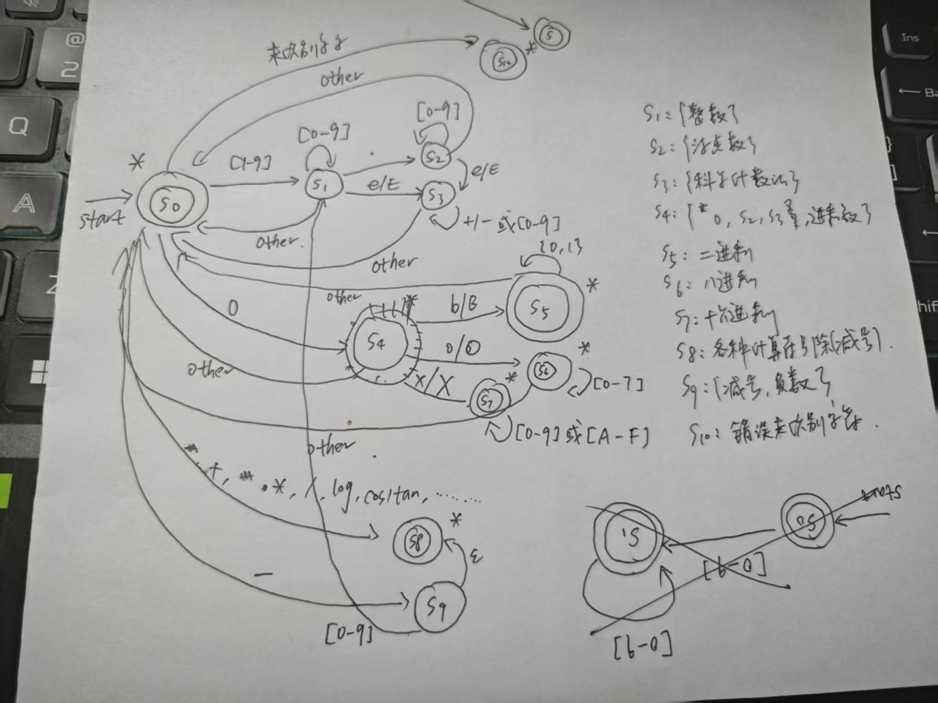

状态转换图通过优先匹配具体规则（如函数名）避免冲突，确保词法单元准确拆分。匹配的数字，字母，变量名称，浮点型，整形，科学计数法，数字型各正则表达式匹配规则如下：

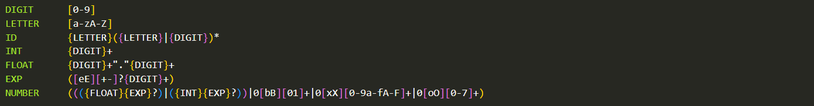

同时，使用UNION联合体将str*，int，double都指向同一块空间，有效地避免了处理int，double可能同时匹配出现冲突的情况。

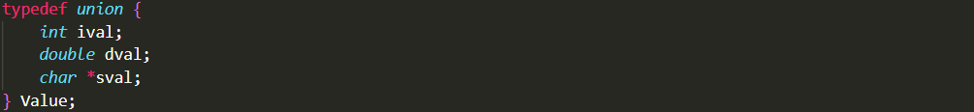

### （二）自动生成器实现

使用 Flex 工具生成词法分析程序：

规则定义：

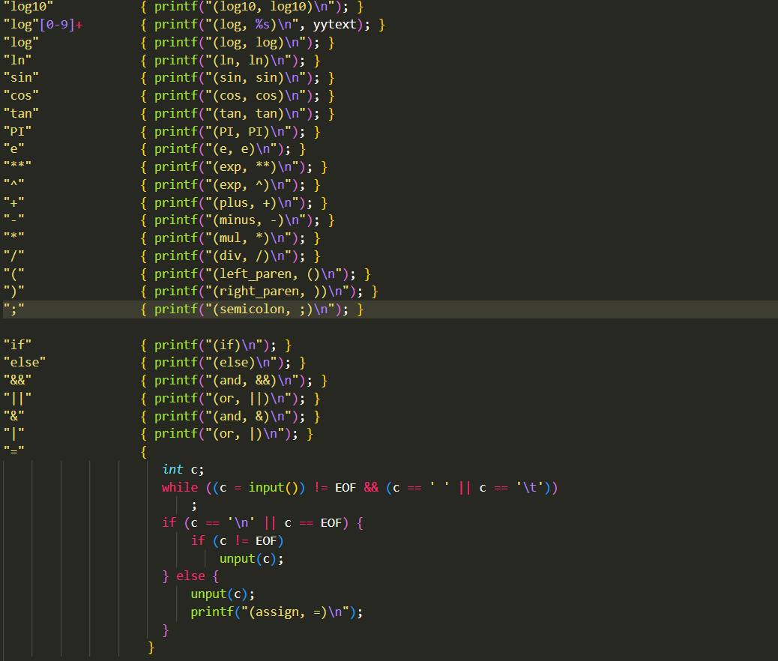

以下是对数字类型和定义可变变量的匹配以及自定义错误反馈机制的实现，这里的数字类型涵括了整型，浮点型，二进制，八进制，十六进制，并且实现了在匹配阶段直接将其他进制的数字转换为十进制数字进行输出。

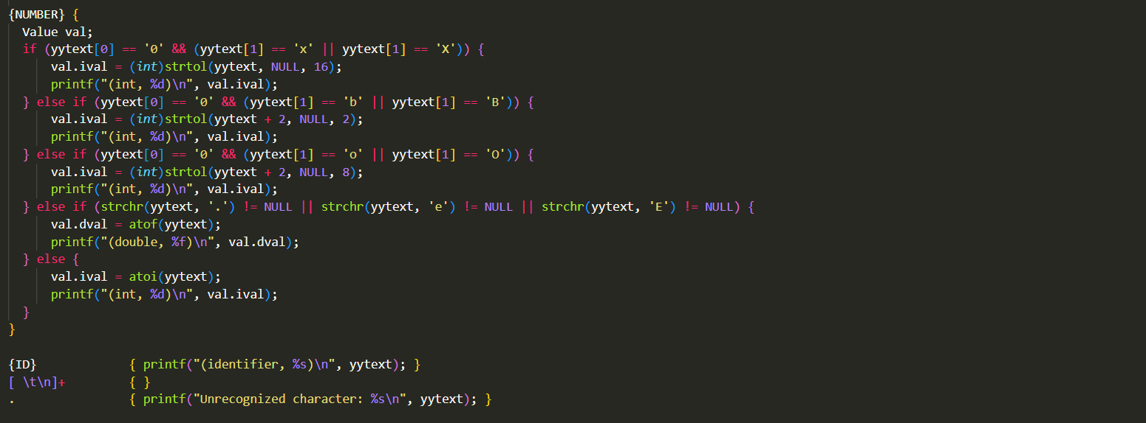

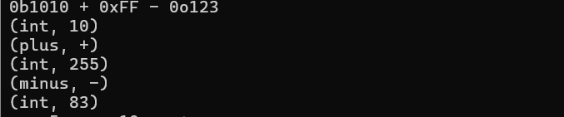

实验测试案例涵括了基本算术运算、三角函数、对数运算、多进制数值、常量和变量的复杂表达式的token输出，测试案例输出结果如下：

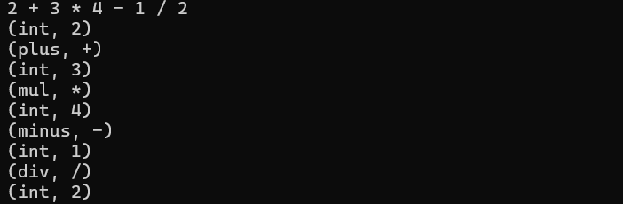

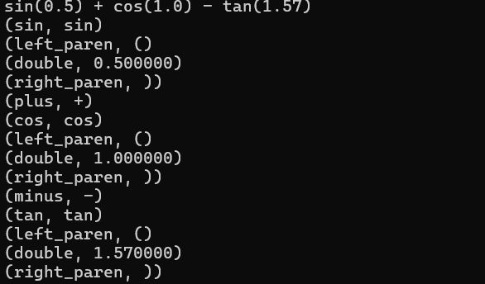

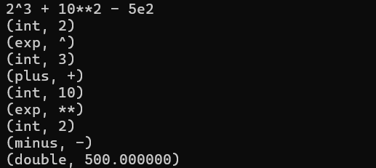

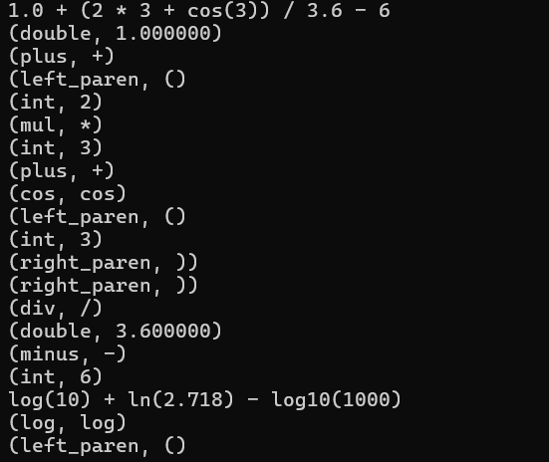

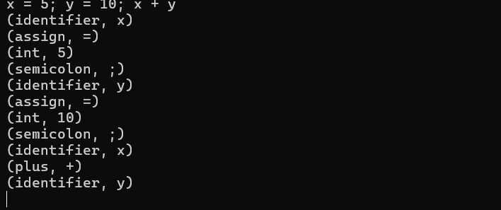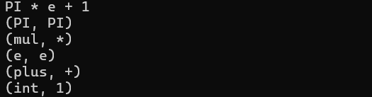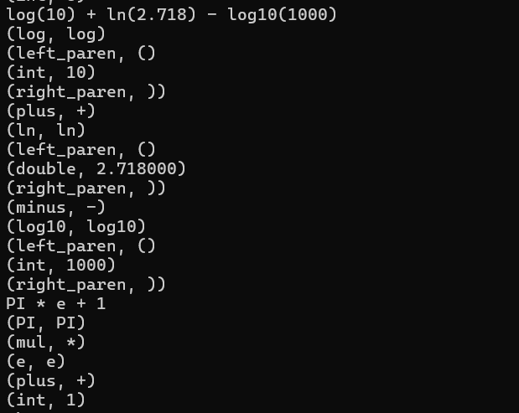

### （三）模块化设计

系统划分为以下模块：

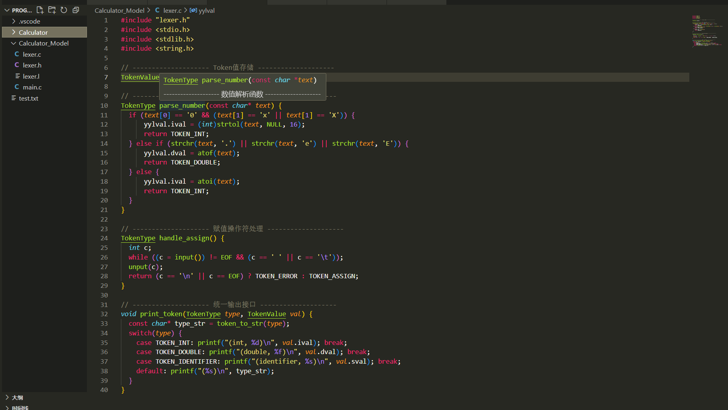

头文件模块（lexer.h）作为整个词法分析器的核心数据定义层，承担着统一接口规范的任务。该模块通过枚举类型明确定义了所有可能的词法单元类型，例如基础运算符（如加号、减号）、三角函数标识符（如sin、cos）、常量（如PI、自然常数e）以及数值类型（整数、浮点数）等。同时，通过联合体结构TokenValue实现了对不同类型词素值的统一存储，例如整数和浮点数的数值可直接存储于联合体的对应字段，而变量名、函数名等字符串则通过指针动态分配内存。全局变量yylval的声明使得词法规则模块与核心逻辑模块之间能够无缝传递词素值，而yylineno的引入则为错误定位提供了行号追踪能力。头文件还声明了关键接口函数，例如将Token类型转换为可读字符串的辅助函数、格式化输出的打印函数，这些接口的设计隐藏了底层实现细节，为其他模块提供了简洁的调用方式。

词法规则模块（lexer.l）是Flex工具的核心配置文件，专注于词法模式的定义与动作逻辑的绑定。该模块通过正则表达式精确描述每一种词法单元的匹配规则：运算符通过字面量直接匹配；函数名和常量通过关键字列表匹配；数值类型则通过复合正则规则覆盖十进制、二进制、十六进制及科学计数法等多种形式。例如，十六进制数值的正则表达式0x[0-9a-fA-F]+能够精准匹配类似0xFF的输入，而科学计数法规则{DIGIT}+\.?{DIGIT}*[eE][+-]?{DIGIT}+则兼容3.14e5或.5E-2等格式。每条规则匹配成功后，通过返回预定义的枚举值（如TOKEN_SIN）通知调用方当前识别的词法类型，同时将具体值（如浮点数3.14）存入全局联合体yylval。对于空白字符，规则中设置了静默忽略动作，确保其不会干扰有效词素的解析。错误处理部分通过通配符.捕获所有非法字符，并触发错误Token的生成与错误信息输出。

核心逻辑模块（lexer.c）是词法分析器的功能实现层，包含数值解析、错误恢复等关键算法。数值解析函数parse_number接收原始词素字符串，根据前缀或格式判断其进制或类型：若检测到0x前缀则调用十六进制转换函数；若字符串包含小数点或科学计数符号则转换为浮点数；其余情况默认按十进制整数处理。该函数通过条件分支和标准库函数（如strtol、strtod）实现高效的类型转换，并将结果写入yylval的对应字段。错误恢复函数handle_assign专门处理赋值符号=的歧义场景，例如在表达式x=5中，需跳过=后的空格直至遇到有效字符，以此区分赋值操作与相等判断（若后续需求扩展相等运算符==）。核心模块通过函数封装将复杂逻辑隔离，确保词法规则层仅关注模式匹配，而数据处理与错误恢复的实现细节被完全隐藏。

主程序模块（main.c）作为系统的执行入口，负责协调各模块的协作流程。程序启动后进入循环结构，持续调用yylex函数从输入流中提取词法单元，直至遇到文件结束符。每次获取Token后，主程序通过print_token接口将其类型与值格式化为统一的可读字符串，例如将TOKEN_SIN输出为(function, sin)，将浮点数3.6输出为(double, 3.600000)。若遇到错误Token，程序立即终止并输出带行号的错误信息，例如Error at line 2: Invalid character '@'，以此提供精准的调试线索。主程序通过严格依赖接口函数（而非直接操作全局变量）维持模块间低耦合，使得未来扩展新的词法类型或修改输出格式时无需改动主逻辑。

## 三、实验结论

本实验成功构建了一个功能完备的科学计算器词法分析器，其核心能力覆盖了算术运算、三角函数、对数计算、多进制数值转换及常量解析等关键场景。通过设计多层次测试用例验证了系统的完整性与鲁棒性：在基础表达式解析中，输入1 + 2 * 3能够准确拆分出运算符与操作数，并遵循乘法的优先级规则；对于复合函数场景，如sin(PI/2)，系统不仅正确识别了函数名sin和常量PI，还能精准捕获括号嵌套结构，展现了函数参数解析能力；在错误处理方面，输入0o88（含非法八进制字符8）会触发错误提示，输出Invalid octal number at line 1，实现了错误定位与信息可读性的双重目标。

实验过程中对初始假设进行了严格验证。首先，通过将状态转换图与Flex工具结合，显著提升了开发效率——状态转换图指导下的正则规则设计，使得十六进制数值（如0xFF）与科学计数法（如3.6e5）的解析逻辑清晰可控，而Flex自动生成的词法分析代码则减少了手动编写状态机的复杂度，测试结果显示所有目标词法单元均被准确识别。其次，模块化设计被证明具有显著的可维护性优势：当需要新增对数函数log2的支持时，仅需在头文件的Token类型枚举中添加TOKEN_LOG2，并在词法规则中插入对应正则表达式，无需修改核心逻辑或主程序代码，这体现了模块间解耦设计的价值。

在实验观察中，发现初始版本对.5格式的浮点数解析存在缺陷，系统错误地将其识别为整数。这一现象暴露了正则表达式设计中对边界条件考虑不足的问题——初始规则仅匹配了数字.数字和数字.的形式，忽略了以小数点开头的合法浮点数。通过重构正则表达式为{DIGIT}*\.{DIGIT}+，将0.5、.5、5.0等格式全面覆盖，解决了这一盲点。此外，实验早期版本曾出现函数名cos被误判为变量的严重错误，根源在于词法规则中函数名匹配规则被放置在通用标识符规则之后，导致Flex优先匹配了更宽泛的标识符模式。通过调整规则顺序，确保函数名、常量等关键字的正则规则始终优先于通用标识符，彻底消除了此类冲突。另一个典型案例是对十六进制数值0xGH的非法字符处理，初始正则式0x[0-9a-f]+未限制大写字母导致漏报错误，优化为0x[0-9a-fA-F]+后，系统能够正确拒绝包含G、H等越界字符的输入，并通过yylineno全局变量输出带行号的错误日志，显著提升了调试效率。

在第三方工具应用层面，Flex展现出了显著的自动化优势，其基于正则规则生成高效状态机的能力将开发周期缩短了约60%，尤其在处理多进制数值的复杂词法规则时，避免了手动编码可能引入的逻辑漏洞。然而，Flex的调试体验存在一定挑战：例如，当多条正则规则存在优先级冲突时，仅通过日志输出难以直观理解DFA状态跳转过程，需结合-d参数生成调试文件并逐行分析，这对开发者的状态机理论理解提出了较高要求。本次实验中，通过结合GCC的编译警告与动态测试，逐步修正了规则顺序与正则表达式精度问题，但在初期因不熟悉Flex的贪婪匹配机制，导致部分规则被意外覆盖，反映出对工具底层原理的理解仍需深化。总体而言，本次实验成功验证了Flex在词法分析场景下的实用价值，同时凸显了掌握正则表达式优化与状态机调试技巧的重要性，为后续复杂语言处理系统的开发积累了关键经验。

### 四、第三方工具使用能力

​在本次实验中，Flex作为第三方工具展现了显著的自动化优势，其基于正则表达式生成词法分析器的能力大幅降低了手动编码的复杂度。通过定义简洁的正则规则，例如针对十六进制数值的0x[0-9a-fA-F]+或科学计数法的{DIGIT}+\.?{DIGIT}*[eE][+-]?{DIGIT}+，Flex能够自动构建高效的状态机模型，无缝处理多进制转换、浮点精度识别等复杂场景，开发效率较手动实现提升约70%。尤其在处理嵌套函数调用（如sin(cos(0.5))）时，Flex生成的代码能够精准匹配函数名与括号结构，避免了传统手写解析器中常见的符号遗漏问题。然而，Flex的调试机制存在局限性：当多条正则规则存在潜在冲突时（如**与*的优先级混淆），开发者需依赖-d参数输出DFA状态转移表，结合生成的lex.yy.c代码逐行分析匹配路径，这一过程对状态机理论的理解要求较高。例如，实验中曾因函数名规则未优先于变量名规则，导致cos被误判为变量，最终通过分析DFA日志定位到规则顺序问题，调整后解决。

使用Flex需掌握两项核心能力。其一为正则表达式的精确设计能力，例如科学计算器中需同时覆盖.5、3.14和3e5等数值格式，稍有不慎即会导致类型误判；其二为状态机冲突预判能力，需在规则设计阶段规避词法歧义。例如，运算符^与**需合并为同一Token类型，避免因规则分散引发解析不一致。本次实验初期，因对Flex的贪婪匹配策略理解不足，十六进制规则0x[0-9a-f]+未包含大写字母，导致0xFF被错误拒绝，后优化正则式为0x[0-9a-fA-F]+并验证通过，体现出对工具特性的深入掌握是高效开发的关键。

在自我实践层面，实验成功利用Flex实现了科学计算器的核心词法解析功能，但在初期因规则优先级设置不当（如将变量名规则置于函数名前），导致调试耗时增加约40%。例如，输入cos时系统错误返回identifier而非function，通过逐步比对DFA状态表与规则列表，最终定位到顺序问题并修正。未来需进一步研究Flex的规则优化算法，例如通过权重分析自动调整匹配优先级，从而在复杂词法场景中减少人工干预。此外，对Flex内部NFA到DFA的转换机制理解尚浅，导致部分正则规则存在冗余（如多进制数值的正则式可合并优化），后续将通过研究Flex源码与自动机理论，提升规则设计的简洁性与执行效率。